# BAB II GAMBARAN UMUM

## Kondisi Transportasi

Kabupaten Jombang merupakan daerah yang dapat dikatakan cukup strategis, hal itu dikarenakan daerah ini terletak pada jalur utama dari pulau jawa. Daerah ini dilintasi oleh jalan nasional rute 17 yang menghubungkan antara Kota Surabaya dan Kota Yogyakarta. Daerah ini juga menjadi persimpangan dari jalur yang mengarah pada daerah Kediri/Tulungagung, Malang, serta Babat atau Pantura. Selain itu Kabupaten Jombang ini juga terhubung dengan kota-kota lain yang ada dipulau jawa melalui jalan tol yaitu Jalan Tol Trans Jawa yaitu ruas Jalan Tol Mojokerto-Kertosono, dimana jalan tol ini terletak pada bagian utara dan Tengah dari daerah Kabupaten Jombang.

Pusat Kota dari daerah Jombang sendiri dapat ditempuh menggunakan kendaraan transportasi darat dengan jarak tempuh dua jam dari ibu kota Provinsi Jawa timur Surabaya via jalan arteri atau satu jam via jalan tol. Posisi inilah yang menyebabkan banyak aktivitas angkutan barang di Kabupaten Jombang. Kabupaten Jombang juga memiliki 1 terminal tipe B bernama Terminal Kepuhsari. Terminal ini menjadi tempat singgah angkutan umum seperti bus AKDP dan angkutan pedesaan. Bus AKDP yang dilayani adalah Bus Bagong dengan tujuan ke Malang dan Tuban. Sedangkan angkutan pedesaan yang masih aktif terdapat 8 trayek ke seluruh wilayah kabupaten. Berikut ini adalah kondisi dari sarana dan prasarana yang dimiliki oleh angkutan umum dari daerah Kabupaten Jombang

#### Kondisi Sarana Angkutan Umum Kabupaten Jombang

Sesuai dengan UU Nomor 22 tahun 2009 yang mengatur tentang Lalu Lintas dan Angkutan Jalan, menjelaskan bahwa setiap kendaraan baik yang bersifat umum atau pribadi apabila digunakan untuk mengangkut barang atau orang maka akan dikenakan biaya pungutan.

Kabupaten Jombang sediri telah dilayani oleh beberapa angkutan umum yaitu Angkutan Umum Dalam Trayek dan Angkutan Umum Tidak Dalam Trayek. Sesuai dengan yang telah dijelaskan pada Undang-undang Republik Indonesia Nomor 22 Tahun 2009, yang mengatur tentang Lalu lintas dan Angkutan Jalan. Pada Pasal 37 ayat (1), menjelaskan bahwa angkutan trayek tetap dan teratur adalah pelayanan angkutan yang dilakukan dalam jaringan trayek secara tetap dan teratur, dengan jadwal tetap atau tidak tidak terjadwal. Sedangkan pengertian tidak dalam trayek adalah pelayanan angkutan yang dilakukan dengan tidak terikat dalam jaringan trayek tertentu dengan jadwal pengangkutan yang tidak teratur. Di Kabupaten Jombang, angkutan umum dalam trayek dilayani oleh Angkutan Antar Kota Dalam Provinsi (AKDP), Sebagai angkutan pendukung (Paratransit) daerah di Kabupaten Jombang dilayani oleh Becak dan Ojek.

* + - 1. Angkutan Umum Dalam Trayek

Menurut Peraturan Menteri Perhubungan Republik Indonesia Nomor

15 Tahun 2019 Tentang Penyelenggaraan Angkutan Orang Dengan Kendaraan Bermotor Umum Dalam Trayek menjelaskan bahwa angkutan umum dalam trayek yang ada di Kabupaten Jombang diatur dan dijelaskan sebagai berikut:

1. Angkutan Umum Antar Kota dalam Provinsi

Angkutan umum antar kota dalam provinsi merupakan angkutan yang digunakan pada saat menuju dari satu kota ke kota lain yang melalui lebih dari 1 (satu) daerah provinsi dengan menggunakan Mobil Bus Umum yang terikat dalam trayek.Berikut merupakan trayek yang dilayani oleh angkutan AKDP di Jombang.

Tabel II. 1 Angkutan dan Trayek AKDP Kabupaten Jombang

|  |  |  |
| --- | --- | --- |
| NO | TRAYEK | JUMLAH ARMADA |
| 1 | Jombang - Malang | 34 |
| 2 | Jombang - Tuban | 20 |

|  |  |
| --- | --- |
| JUMLAH | 54 |

Sumber: Dinas Perhubungan Kabupaten Jombang

Angkutan antar kota dalam provinsi di Kabupaten Jombang terletak pada 2 trayek dengan total keseluruhan dari armada yang dimiliki yaitu 54 armada yang akan melayani perjalanan antar kota dalam provinsi.

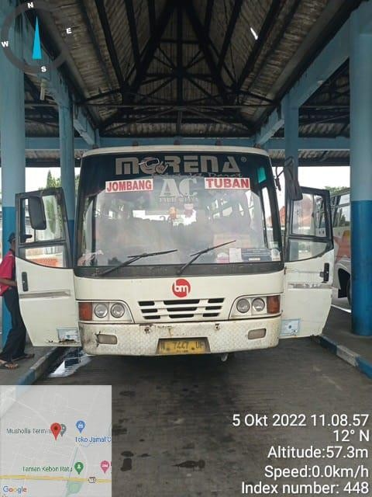

Sumber : Laporan Umum Tim PKL Kabupaten Jombang 2022

Gambar II. 1 Visualisasi AKDP di Kabupaten Jombang

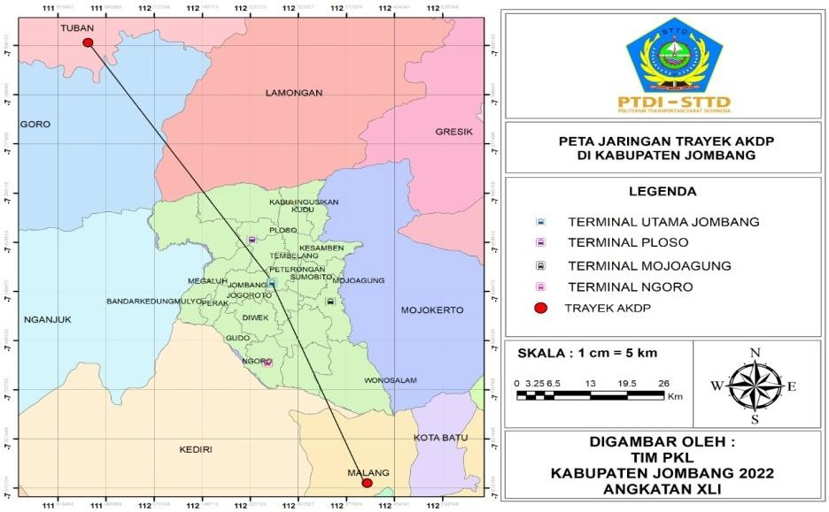

Sumber : Laporan Umum Tim PKL Kabupaten Jombang 2022

Gambar II. 2 Peta Trayek AKDP Kabupaten Jombang

1. Angkutan Pedesaan

Sesuai dengan Peraturan Menteri No 15 Tahun 2019 menjelaskan bahwa angkutan pedesaan merupakan angkutan yang digunakan menuju dari satu tempat ke tempat lain dalam satu daerah Kabupaten yang dimana angkutan ini tidak bersinggungan dengan trayek angkutan perkotaan. Angkutan pedesaan yang digunakan oleh Kabupaten Jombang sendiri terdiri dari 8 trayek.

Tabel II. 2 Rute Jaringan Trayek Angkutan Pedesaan di Kabupaten Jombang

|  |  |  |  |  |
| --- | --- | --- | --- | --- |
| NO | Rute | Trayek | Jumlah Kendaraan yang Beroperasi  (Unit) | Panjang Trayek (Km) |
| 1 | **PERGI =**Jombang (Terminal Kepuhsari) - Jl. Sokarno Hatta - Jl. Merdeka - Jl. Wahid Hasyim - Jl. Hasyim PB. Sudirman - Jl. Abd.  Rahman Saleh - Jl. Brigjen Kretarto - Jl. Mastrip - Jombang (Terminal Kepuhsari). | Jombang –  Blimbing  - Gudo | 13 | 19,5 |
| 2 | **PERGI=** Jombang (Terminal Kepuhsari) - | Jombang – | 15 | 23,1 |

|  |  |  |  |  |
| --- | --- | --- | --- | --- |
| NO | Rute | Trayek | Jumlah Kendaraan yang Beroperasi  (Unit) | Panjang Trayek (Km) |
|  | Jl. Sokarno Hatta - Jl. Merdeka - Jl. Wahid Hasyim - Jl. Hasyim Asy'ari - Diwek - Cukir - Blimbing - Kertorejo – Ngoro  **PULANG =** Ngoro - Kertorejo - Blimbing - Cukir - Diwek - Jl.  Hasyim Asy'ari - Jl. Basuki Rahmat - Jl. Pattimura - Jl. Dr.  Wahidin Sudirohusodo - Jl. Kapten Tendean - Jl. PB. Sudirman - Jl. Abd.  Rahman Saleh - Jl. Brigjen Kretarto - Jl.  Mastrip - Jombang (Terminal Kepuhsari). | Blimbing –  Kertorejo – Ngoro |  |  |
| 3 | **PERGI**=Jombang (Terminal Kepuhsari) - Jl. Sokarno Hatta - Jl. Merdeka - Jl. A. Yani - Jl. Abd. Rahman Saleh - Ploso - Tapen - Ngusikan **PULANG**= Ngusikan - Tapen - Ploso - Jl.  Brigjen Kretarto - Jl. Mastrip - Jombang (Terminal Kepuhsari). | Jombang – Ploso - Tapen | 12 | 31,4 |
| 4 | **PERGI**=Jombang (Terminal Kepuhsari) - Jl. Sokarno Hatta - Jl. Merdeka - Jl. A. Yani - Jl. Abd. Rahman Saleh - Ploso – Tanjungwadung **PULANG**=  Tanjungwadung - Ploso - Jl. Wahab Hasbullah - Jl. Brigjen Kretarto - Jl.  Mastrip - Jombang (Terminal Kepuhsari). | Jombang – Ploso - Tanjung wadung | 6 | 24,8 |
| 5 | **PERGI** = Jombang (Terminal Kepuhsari) - | Jombang – Cukir – | 10 | 25,2 |

|  |  |  |  |  |
| --- | --- | --- | --- | --- |
| NO | Rute | Trayek | Jumlah Kendaraan yang Beroperasi  (Unit) | Panjang Trayek (Km) |
|  | Jl. Sokarno Hatta - Jl. Merdeka - Jl. Wahid Hasyim - Jl. Hasyim Asy'ari - Diwek - Cukir - Mojowarno - Kayen – Bareng  **PULANG** = Bareng - Kayen - Mojowarno - Cukir - Diwek - Jl.  Hasyim Asy'ari - Jl. Basuki Rahmat - Jl. Pattimura - Jl. Dr.  Wahidin Sudirohusodo - Jl. Kapten Tendean - Jl. PB. Sudirman - Jl. Abd.  Rahman Saleh - Jl. Brigjen Kretarto - Jl.  Mastrip - Jombang (Terminal Kepuhsari). | Mojowar no – Bareng |  |  |
| 6 | **PERGI** = Mojoagung (Sub Terminal) - Mojowarno - Bareng – Ngoro  **PULANG**= Ngoro - Bareng - Mojowarno - Mojoagung (Sub Terminal). | Mojoang ung – Mojowar no – Bareng – Ngoro | 15 | 19,1 |
| 7 | **PERGI**=Jombang (Terminal Kepuhsari) - Jl. Sokarno Hatta - Jl. Merdeka - Jl. A. Yani - Jl. Abd. Rahman Saleh - Jl. Wahab Hasbullah - Ploso  - Kabuh – Tapen **PULANG**= Tapen - Kabuh - Ploso - Jl. Wahab Hasbullah - Jl. Brigjen Kretarto - Jl. Mastrip - Jombang  (Terminal Kepuhsari). | Jombang – Ploso – Kabuh – Ngusikan | 7 | 21,1 |

|  |  |  |  |  |
| --- | --- | --- | --- | --- |
| NO | Rute | Trayek | Jumlah Kendaraan yang Beroperasi  (Unit) | Panjang Trayek (Km) |
| 8 | **PERGI**= Jombang (Terminal Kepuhsari) - Jl. Sokarno Hatta - Jl. Merdeka - Jl. A. Yani – JL. Abdul Rahman Saleh- JL Wahab Hasbullah- Ploso-Kabuh-sukorame **PULANG**= Sukorame- Kabuh-Ploso- JL Wahab Hasbullah-Jl Abdul Rahman Saleh- Jl Ahmad Yani-JL. Brigjen Kretarto- Jl Mastrip- Jombang  (Terminal Kepuhsari) | Jombang – Ploso – Kabuh – Sukoram e | 9 | 35 |

Sumber: Tim PKL Kabupaten Jombang 2022

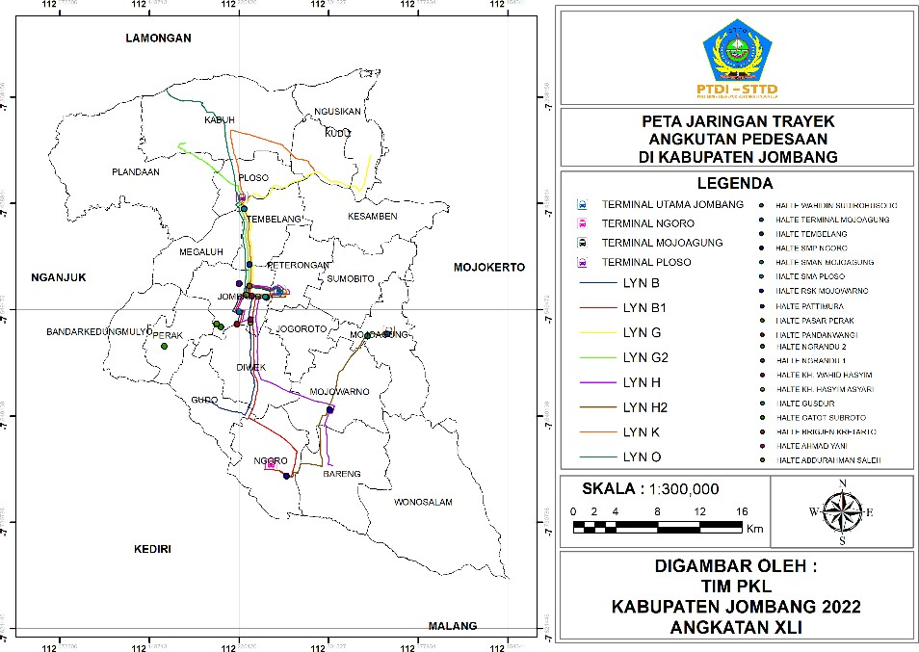Berikut ini merupakan peta trayek angkutan pedesaan yang masih beroperasi di Kabupaten Jombang

Sumber : Laporan Umum Tim PKL Kabupaten Jombang 2022

Gambar II. 3 Peta Jaringan Trayek Angkutan Pedesaan

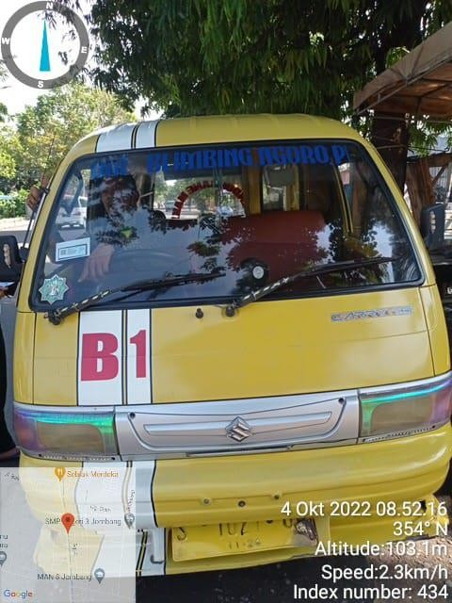

Sumber: Lapum PKL Kabupaten Jombang 2022

Gambar II. 4 Visualisasi Angkutan Pedesaan di Kabupaten Jomban

* + - 1. Angkutan Umum Tidak dalam Trayek

Angkutan umum tidak dalam trayek menurut Peraturan Menteri Perhubungan Republik Indonesia Nomor 117 Tahun 2018 Tentang Penyelenggaraan Angkutan Orang Tidak Dalam Trayek di Kabupaten Jombang adalah Angkutan paratransit.

Angkutan paratransit merupakan layanan angkutan umum dari pintu ke pintu dengan menggunakan kendaraan berkapasitas 2-5 orang. Paratransit sendiri tidak memiliki trayek atau jadwal tetap sehingga dapat dimanfaatkan oleh setiap orang berdasarkan suatu ketentuan tertentu (misalnya tarif, rute, pola pelayanan) dan dapat disesuaikan dengan penumpang. Adapun angkutan paratransit di Kabupaten Jombang yakni Ojek dan Becak.

#### Kondisi Prasarana Angkutan Umum Kabupaten Jombang

* + - 1. Terminal angkutan Umum

Terminal di Kabupaten Jombang terdiri dari 4 terminal, diantaranya 1 terminal Tipe B yaitu Terminal Kepuhsari, dan 3 Terminal Tipe C yaitu Terminal Ngoro, Terminal Ploso, dan Terminal Mojoagung.

Untuk terminal Tipe Kepuhsari berfungsi melayani kendaraan umum untuk angkutan AKDP dan juga fasilitas di terminal ini cukup lengkap dibanding terminal lainnya. Untuk fasilitas baik sarana maupun prasarana di masing-masing terminal Tipe C yang ada di Kabupaten Jombang belum memadai dan tidak terurus menyebabkan menurunnya minat masyarakat terhadap angkutan umum.

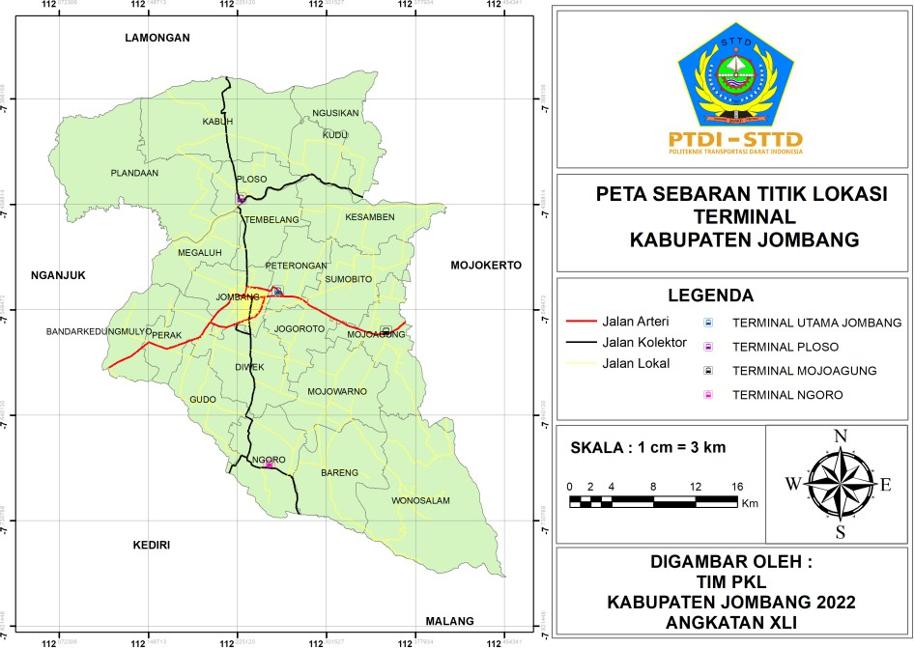

Sumber: Lapum PKL Kabupaten Jombang 2022

Gambar II. 5 Peta Lokasi Titik Terminal di Kabupaten Jombang

* + - 1. Halte

Menurut Keputusan Direktur Jenderal Perhubungan Darat menjelaskan Halte adalah tempat perhentian bagi kendaraan yang berpenumpang umum, dimana tempat ini terjadi kegiatan untuk menurunkan dan/atau menaikkan penumpang yang dilengkapi dengan sebuah bangunan (Keputusan Direktur Jendral Perhubungan Darat Nomor : 271/HK.105/DRJD/96).

Halte yang terdapat di Kabupaten Jombang terdapat sebanyak 19 buah yang sebagian besar dalam kondisi yang baik. Berikut merupakan peta taat letak lokasi halte yang ada pada Kabupaten Jombang.

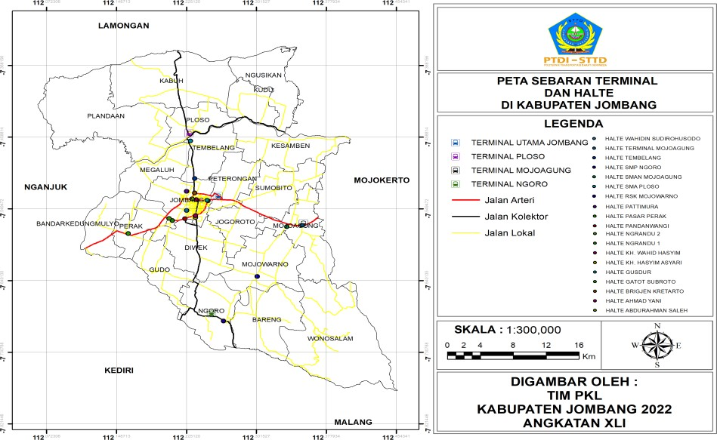

### Sumber: Lapum PKL Kabupaten Jombang 2022

Gambar II. 6 Peta Titik Lokasi Halte di Kabupaten Jombang.

## . Kondisi Wilayah Kajian

#### Letak Geografis dan Administratif

Kabupaten Jombang terletak di Provinsi Jawa Timur yang secara astronomis, daerah ini terletak pada 112°03’45” dan 112°27’21”BT dan antara 07°20’37” dan 07°45’45”LS Dengan luas 1.159,50 km2 , Kabupaten Jombang ini sendiri memiliki batas batas wilayah administrasi yang disajikan dalam tabel di bawah ini.

Tabel II. 3 Letak Geografis Kabupaten Jombang

|  |  |  |
| --- | --- | --- |
| No | Uraian | Batas Wilayah |
| 1 | Sebelah Utara Kabupaten Jombang | Kabupaten Lamongan |
| 2 | Sebelah Selatan Kabupaten Jombang | Kabupaten Kediri |
| 3 | Sebelah Barat Kabupaten Jombang | Kabupaten Nganjuk |
| 4 | Sebelah Timur Kabupaten Jombang | Kabupaten  Mojokerto |

Sumber: Badan Pusat Statistik Kabupaten Jombang, 2022

Kabupaten Jombang sendiri memiliki luas yaitu 1.159,50 km2 dengan jumlah penduduk pada tahun 2021 sebesar 1.338.387 jiwa. Kabupaten Jombang sendiri terbagi dalam 21 Kecamatan dan 306 Desa/Kelurahan. Dimana luasan dan jumlah kelurahan untuk setiap kecamatan yang terlingkup dalam wilayah ini dapat dilihat pada dibawah.

Tabel II. 4 Luas Wilayah Kabupaten Jombang

|  |  |  |  |  |  |  |
| --- | --- | --- | --- | --- | --- | --- |
| No | Kecamatan | Luas Wilayah/ Area( Km² ) | | Jumlah Kelurah an | RT | RW |
| (Km²) | % |
| 1 | Bandarkedungm ulyo | 32,50 | 3% | 11 | 309 | 95 |
| 2 | Bareng | 94,27 | 8% | 13 | 324 | 113 |
| 3 | Diwek | 47,70 | 4% | 20 | 655 | 183 |
| 4 | Gudo | 34,39 | 3% | 18 | 337 | 108 |
| 5 | Jogoroto | 28,28 | 2% | 11 | 344 | 95 |
| 6 | Jombang | 36,40 | 3% | 16 | 745 | 144 |
| 7 | Kabuh | 97,35 | 7% | 16 | 319 | 105 |
| 8 | Kesamben | 51,72 | 4% | 14 | 465 | 121 |
| 9 | Kudu | 77,75 | 7% | 11 | 244 | 85 |
| 11 | Mojoagung | 60,18 | 5% | 18 | 409 | 112 |
| 12 | Mojowarno | 78,62 | 7% | 19 | 486 | 123 |
| 13 | Ngoro | 49,86 | 4% | 13 | 461 | 178 |
| 14 | Ngusikan | 34,98 | 3% | 11 | 164 | 58 |

|  |  |  |  |  |  |  |
| --- | --- | --- | --- | --- | --- | --- |
| No | Kecamatan | Luas Wilayah/ Area( Km² ) | | Jumlah Kelurah an | RT | RW |
| (Km²) | % |
| 15 | Perak | 29,05 | 3% | 13 | 316 | 100 |
| 16 | Peterongan | 29,47 | 3% | 14 | 445 | 84 |
| 17 | Plandaan | 120,40 | 10% | 13 | 304 | 77 |
| 18 | Ploso | 25,96 | 2% | 13 | 276 | 86 |
| 19 | Sumobito | 47,64 | 4% | 21 | 453 | 149 |
| 20 | Tembelang | 32,94 | 3% | 15 | 434 | 123 |
| 21 | Wonosalam | 121,6  3 | 10% | 9 | 198 | 62 |

Sumber: Badan Pusat Statistik Kabupaten Jombang, 2022

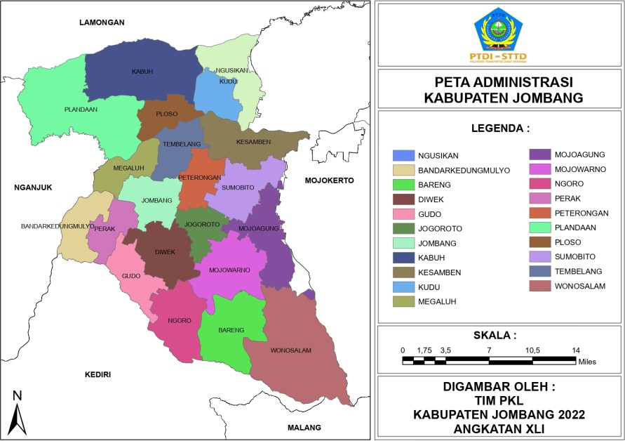

*Sumber : Laporan Umum Tim PKL Kabupaten Jombang 2022*

Gambar II. 7 Administrasi Kabupaten Jombang

#### Topografi Kabupaten Jombang

Secara topografis Kabupaten Jombang terbagi menjadi tiga kawasan yaitu Kawasan Utara, tengah, dan selatan. Kawasan Utara sendiri ialah kawasan yang disebut pegunungan kapur muda dimana kawasan ini memiliki tanah relative kurang subur. Terdapat 5 kecamatan yang berada di Kawasan utara ini yaitu Kecamatan Plandaan, Kecamatan Kabuh, Kecamatan Ploso, Kecamatan Kudu, dan Kecamatan Ngusikan. Pada Kawasan Tengah dari Kabupaten Jombang berada di sebelah selatan Sungai Brantas yang Sebagian besar merupakan tanah pertanian dengan irigasi yang cukup bagus. Kawasan Tengah dari kabupaten ini pun meliputi Kecamatan Bandarkedungmulyo, Perak, Gudo, Diwek, Mojoagung, Sumobito, Jogoroto, Peterongan, Jombang, Tembelang, dan Kesamben. Sedangkan Kawasan Selatannya merupakan tanah pegunungan yang cocok untuk tanaman perkebunan, dimana meliputi daerah Kecamatan Ngoro, Bareng, Mojowarno, dan Wonosalam.

#### Klimatologi

Curah hujan dari yang relatif rendah yaitu berkisar antara 1750- 2500 mm pertahunnya karena daerah ini terletak pada ketinggian 500 m dari permukaan laut. Sedangkan untuk daerah yang berada pada ketinggian lebih dari 500 m dari permukaan air laut, rata-rata curah hujannya bisa mencapai 2500 mm setiap tahunnya.